Соціально-педагогічні характеристики інформаційного середовища сучасного ЗНЗ
Ключові слова: загальноосвітній навчальний заклад, інформаційне середовище, інформаційний простір, соціально-педагогічна складова інформаційного середовища, ІКТ.
Вступна частина
Досліджувана проблема: сьогодні школа в Україні перестає бути уніфікованою, безособистісною, вона перетворюється на соціально-педагогічний комплекс, діяльність якого базується на інтересах та потребах дитини. Вагомим чинником у цьому процесі, виходячи з умов розбудови сучасного навчального закладу, виступає інформаційне середовище загальноосвітнього навчального закладу.
Значення проблеми визначається її спрямованістю на вирішення таких ключових запитів, як: недостатність забезпеченості загальноосвітніх навчальних закладів персональними сторінками в мережі Інтернет, відсутність або часткова наповненість соціально-педагогічною складовою структурних елементів інформаційного середовища ЗНЗ.
Сучасний стан вирішення проблеми: теоретичною основою з проблем характеристики інформаційного середовища ЗНЗ є праці науковців: О. В. Безпалько, В. Ю. Бикова, Я. В. Галети, І. Г. Захарової, О. В. Ізвозчикової, Л. М. Калініної, О. Є. Кравчиної, В. А. Красильникової, В. А. Мордвинова, А. С. Сигова, Ю. А. Шрейдера, Т. С. Яшиної та інших. Кількість наукових публікацій щодо змісту та впливу інформаційного середовища свідчить про зростання уваги з боку науковців різних галузей науки, зокрема педагогіки, психології, соціології та ін. Водночас, у галузі соціально-педагогічної науки та практики в умовах ЗНЗ ця важлива у прикладному плані проблема до цього часу системно не розглядалась.
Методи дослідження: проектування Програми розвитку соціально-педагогічної складової інформаційного середовища ЗНЗ, моделювання, цілепокладання для формулювання завдань такої діяльності.
Основна частина
Виходячи з аналізу науково-теоретичних джерел, встановлено, що поняття “інформаційне середовище” є відносно новим і становить собою, з одного боку, програмно-технічний комплекс, а з іншого – педагогічну систему. Тому в процесі розробки інформаційного освітнього середовища ЗНЗ мають розв’язуватися не лише інформаційно-програмно-технічні, а й психолого-педагогічні проблеми. Варто зауважити, що інформаційне середовище школи має фізичну, інтелектуальну та психологічну складові [6, с. 330–338].
Організація роботи з формування інформаційного простору розв’язує такі завдання: опис структури інформаційного простору, усіх його рівнів, ступенів, форм взаємодії внутрішніх та зовнішніх складових інформаційного середовища навчального закладу. Учасниками даного процесу мають виступати адміністрація, учителі, учні, батьки. Інформаційними потоками є структура навчального закладу, навчальний план, штатний розклад, тощо. Одне з визначень інформаційного освітнього середовища формулює його розуміння як інформаційної системи, що об’єднує за допомогою мережевих технологій програмні та технічні засоби, організаційне та методичне забезпечення, призначене для підвищення ефективності та доступності освітнього процесу [3]. Аналіз переваг і недоліків існуючих інформаційних освітніх середовищ і сучасного стану інформаційних технологій та засобів телекомунікації дозволяє сформулювати наступні принципи, на яких повинні будуватися проектовані в даний час інформаційно-освітні середовища: полікомпонентність, інтегральність, розподіленість і адаптивність [5].
З метою забезпечення якісних змін у інформаційному середовищі сучасного ЗНЗ, які максимально відповідали б соціально-педагогічним характеристикам інформаційного середовища сучасного ЗНЗ, було розроблено Програму розвитку соціально-педагогічної складової інформаційного середовища ЗНЗ, сформульовано основні її цілі та завдання, спрогнозовано очікуваний результат.
Метою Програми розвитку соціально-педагогічної складової інформаційного середовища ЗНЗ є: забезпечення якісних змін у інформаційному середовищі сучасного ЗНЗ, які максимально відповідали б соціально-педагогічним характеристикам.
Цілі Програми розвитку соціально-педагогічної складової інформаційного середовища ЗНЗ:
- створення та розвиток єдиного інформаційного середовища ЗНЗ;
- формування інформаційної культури всіх учасників освітнього процесу;
- збільшення частки одержуваної інформації за допомогою електронних засобів;
- удосконалення адміністративно-управлінської роботи;
- розвиток матеріально-технічної бази.
Основні завдання з реалізації цілей Програми розвитку соціально-педагогічної складової інформаційного середовища ЗНЗ:
- використання нових інформаційних і комунікаційних технологій у навчальному процесі на предметних рівнях;
- застосування нових інформаційних та комунікаційних технологій у науково-методичній, експериментальній та навчально-виховній роботі школи;
- підвищення кваліфікації та перепідготовка педагогічних та управлінських кадрів, зокрема соціальних педагогів у сфері інформаційних технологій;
- створення та розвиток інформаційних ресурсів освітньої установи;
- створення умов для використання комп’ютера кожним учнем і працівником ЗНЗ;
- організація доступу вчителів, працівників соціально-психологічної служби, учнів ЗНЗ і їх батьків до глобальних інформаційних ресурсів;
- організація нової системи методичної підтримки вчителів у галузі інформаційних технологій з використанням засобів телекомунікації;
- впровадження в освітній простір сучасних інформаційних і комунікаційних технологій соціально-педагогічної, соціально-психологічної та виховної складової.
Програма розвитку соціально-педагогічної складової інформаційного середовища ЗНЗ
Розділ | Заходи | Відповідальні
Інформатизація навчального процесу | Курси для вчителів на тему: “Основи роботи на ПК” | Вчителі інформатики
 | Курси для вчителів на тему: “Використання ІКТ в проектній діяльності учнів” | Вчителі інформатики
 | Курси на тему: “Робота в глобальній мережі Інтернет” | Вчителі інформатики
 | Підготовка презентацій з різних тем і предметів для забезпечення програмної бази інтегрованих уроків | Вчителі інформатики
 | Розробка і проведення протягом навчального року інтегрованих уроків і заходів із застосуванням комп’ютерних технологій з різних тем суміжних навчальних предметів | Вчителі інформатики, вчителі-предметники
Науково-дослідницька і проектна робота учнів | Індивідуальна робота з обдарованими дітьми з використанням ІКТ | Вчителі-предметники, працівники соціально-психологічної служби
 | Індивідуальні консультації учнів щодо застосування ІКТ у науково-дослідній діяльності | Вчителі інформатики, вчителі-предметники
 | Консультування учнів у різних предметних областях, пов’язаних із застосуванням ІКТ | Вчителі інформатики, вчителі-предметники
Позанавчальна діяльність учнів з використанням ІКТ | Створення спецкурсу “Юний програміст” | Вчителі інформатики
 | Організація вільного доступу до освітніх ресурсів Інтернету | Вчителі інформатики
 | Проведення курсів за вибором в рамках передпрофільної підготовки “Сучасні ІКТ” | Вчителі інформатики
 | Створення електронної газети на сайті школи | Заступник директора з навчальної, методичної роботи, вчителі інформатики
Використання ІКТ в організаційно-управлінській діяльності | Ведення обліку електронного документообігу | Секретар
 | Організація педагогічних рад з використанням ІКТ | Заступник директора з навчальної, методичної роботи
 | Організація умов для створення шкільної бази даних | Секретар, заступник директора з навчальної, методичної роботи
 | Організація ведення електронних особових справ усіх співробітників | Секретар
Розвиток інформаційної інфраструктури ЗНЗ | Монтаж локальної мережі ЗНЗ | Вчителі інформатики
 | Встановлення загальношкільного сервера | Вчителі інформатики
 | Забезпечення навчального та адміністративного процесу ліцензійним програмним забезпеченням | Заступник директора з навчальної, методичної роботи
 | Розробка положення про створення медіатеки на базі шкільної бібліотеки | Заступник директора з навчальної, методичної роботи, вчителі інформатики
Оскільки одними із найбільш активних користувачів шкільної веб-сторінки будуть учні, запропоновано Модель безпечного шкільного веб-ресурсу, який може входити до структури інформаційного середовища ЗНЗ та складатиметься із декількох розділів.
У розділі “Поради батькам” пропонуємо розмістити інформацію, яка допоможе батькам разом навчити дітей безпечному користуванню Інтернетом. Суміжно до даного розділу пропонуємо розділ “Матеріали для батьків та вчителів”, який вміщуватиме дидактичні та навчальні матеріали, які можуть використовуватися при проведенні просвітницьких або превентивних форм роботи з дітьми. У розділі “Поради дітям” міститимуться дані, які допоможуть дітям фільтрувати контент в Інтернеті. Окрім цього, пропонуємо розділ “Корисні сайти” для дітей, який міститиме уже відібрані та безпечні адреси розважальних та сімейних сайтів, сайтів для навчання. Розділ “Соціальні мережі” міститиме посилання на доступні вікові цільової аудиторії адреси соціальних мереж та ряд правил щодо їх користування. У розділі “Пропозиції користувачів” пропонуємо відвести місце для пропозицій, прохань, зауважень користувачів сайту (батьків, дітей, вчителів). Основні новини шкільного життя та новинки сучасних технологій міститимуться у розділі “Новини”.
Така структура, на нашу думку, значно полегшує доступ учнів до інформації та її пошук у мережі. Окрім цього Модель розрахована для різних цільових аудиторій: дітей, батьків, учителів, що є досить раціональним.

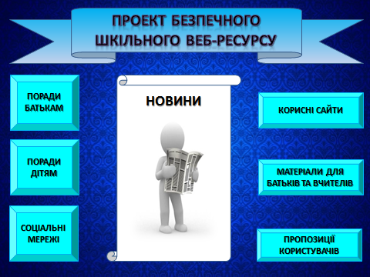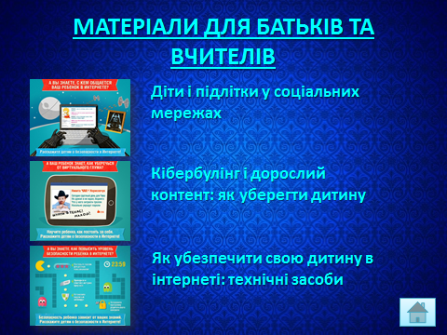

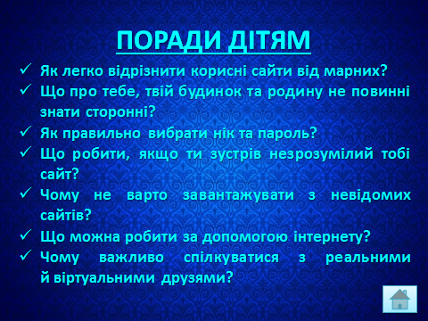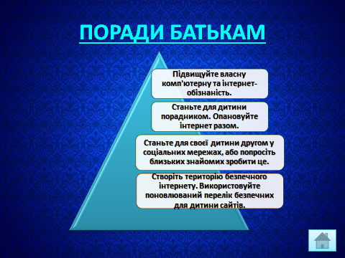

Висновки. У результаті виконання заходів щодо реалізації Програми розвитку інформаційного середовища сучасного ЗНЗ передбачається:
- повноцінне матеріально-технічне оснащення ЗНЗ комп’ютерною технікою та їх програмне забезпечення;
- створення сайтів усіх ЗНЗ (у нашому випадку ЗНЗ м. Житомира);
- підвищення якості соціально-педагогічного змісту наповнення шкільних сайтів;
- спрощення та раціоналізація роботи усіх учасників навчально-виховного процесу ЗНЗ;
- оптимізація інформаційного обміну загальноосвітніх навчальних закладів з іншими освітніми та науковими установами.
СПИСОК ВИКОРИСТАНИХ ДЖЕРЕЛ:
- Андреев А. А. Некоторые проблемы педагогики в современных информационно-образовательных средах / А. А. Андреев // Инновации в образовании. – 2004. – № 6. – С. 98–113.
- Бачинська Є. М. Механізм формування інноваційного освітнього простору в регіоні / Є. М. Бачинська // Педагогіка і психологія. – 2007. – № 1 (54). – С. 79–88.
- Информационная среда системы общего среднего образования [Електрониий ресурс]. – Режим доступа :http://www.ido.rudn.ru/nfpk/ikt/ikt7.html. – Загл. с экрана.
- Сигов А. С. Мобильные информационные технологии в учебном процессе школы и вуза / А. С. Сигов, В. А. Мордвинов // Магистр. – 2001. – № 5–6. – С. 129–157.
- Современные информационные технологии в образовании. – [Електронний ресурс]. – Режим доступа :http://charko.narod.ru/tekst/an5/2.html. – Загл. с экрана.
- Яшина Т. С. О понятии и структуре единого информационного образовательного пространства (ЕИОП) / Т. С. Яшина, А. В. Могилев // Информатизация образования – 2005 : материалы Международной научно-практической конференции. – Елец : Елецкий государственный университет им. И. А. Бунина, 2005. – С. 330–338.
- Brigitte Mötsch. Informationelle Bildung in der Schule unter besonderer Berücksichtigung des Internet – Aspekte und Grundlagen curricularer Konzeptionen – Diplomarbeit im Aufbaustudiengang Informationswissenschaft / Brigitte Mötsch. – Konstanz, – 1997. – 88 s.

